Отчёт по лабораторной работе №12

Серегин Денис Алексеевич

Содержание

# Цель работы

Изучить основы программирования в оболочке ОС UNIX. Научится писать более сложные командные файлы с использованием логических управляющих конструкций и циклов.

# Задания

1. Используя команды getopts grep, написать командный файл, который анализирует командную строку с ключами:

* – -iinputfile — прочитать данные из указанного файла;
* – -ooutputfile — вывести данные в указанный файл;
* – -pшаблон — указать шаблон для поиска;
* – -C — различать большие и малые буквы;
* – -n — выдавать номера строк.
* А затем ищет в указанном файле нужные строки, определяемые ключом -p.

1. . Написать на языке Си программу, которая вводит число и определяет, является ли оно больше нуля, меньше нуля или равно нулю. Затем программа завершается с помощью функции exit(n), передавая информацию в о коде завершения в оболочку. Командный файл должен вызывать эту программу и, проанализировав с помощью команды $?, выдать сообщение о том, какое число было введено.
2. Написать командный файл, создающий указанное число файлов, пронумерованных последовательно от 1 до N (например 1.tmp, 2.tmp, 3.tmp,4.tmp и т.д.). Число файлов, которые необходимо создать, передаётся в аргументы командной строки. Этот же командный файл должен уметь удалять все созданные им файлы (если они существуют).
3. Написать командный файл, который с помощью команды tar запаковывает в архив все файлы в указанной директории. Модифицировать его так, чтобы запаковывались только те файлы, которые были изменены менее недели тому назад.

# Выполнение лабораторной работы

1. Используя команды getopts grep, написал командный файл, который анализирует командную строку с ключами:

* – -iinputfile — прочитать данные из указанного файла;
* – -ooutputfile — вывести данные в указанный файл;
* – -pшаблон — указать шаблон для поиска;
* – -C — различать большие и малые буквы;
* – -n — выдавать номера строк.
* А затем ищет в указанном файле нужные строки, определяемые ключом -p.

(рис 1. 1)

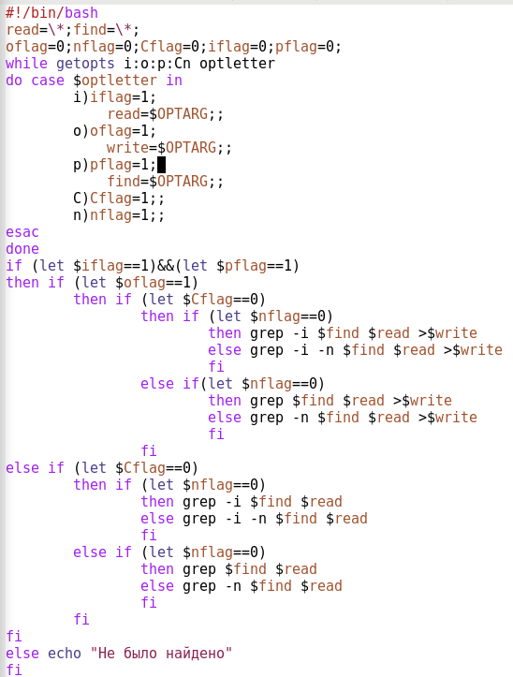

Figure 1: Код файл

(рис 2. 2)

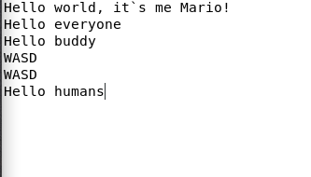

Figure 2: Текст файла ввода

(рис 3. 3)

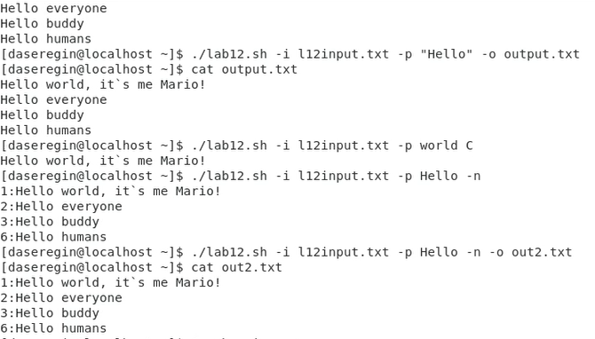

Figure 3: Проверка работы файла

1. Написал на языке С программу, которая вводит число и определяет, является ли оно больше нуля, меньше нуля или равно нулю. Затем программа завершается с помощью функции exit(n), передавая информацию о коде завершения в оболочку. Командный файл вызывает эту программу и, проанализировав с помощью команды $?, выдаёт сообщение о том, какое число было введено.

* (рис 4. 4)
* 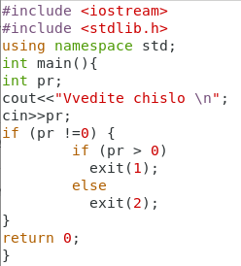
* Figure 4: Код файла на языке С++
* (рис 5. 5)
* 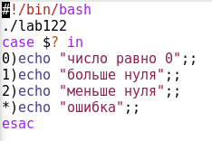
* Figure 5: Код скрипта
* (рис 6. 6)
* 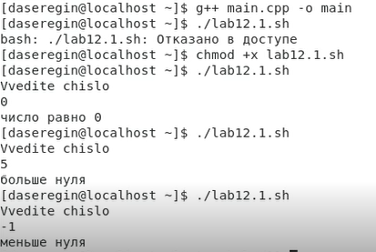
* Figure 6: Результат работы исполняемого файла
* 3.Написал командный файл, создающий указанное число файлов, пронумерованных последовательно от 1 до N (например, 1.tmp, 2.tmp, 3.tmp,4.tmp и т.д.). Число файлов, которые необходимо создать, передаётся в аргументы командной строки. Этот же командный файл удаляет все созданные им файлы (если они существуют).
* (рис 7. 7)
* 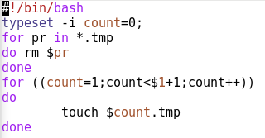
* Figure 7: Код файла
* (рис 8. 8)
* 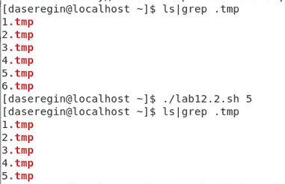
* Figure 8: Результат работы исполняемого файла
  1. Написал командный файл, который с помощью команды tar запаковывает в архив все файлы в указанной директории. Модифицировал его так, чтобы запаковывались только те файлы, которые были изменены менее недели тому назад (использовав команду find).
  + (рис 9. 9)
  + 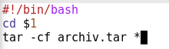
  + Figure 9: Код файла
  + (рис 10. 10)
  + Figure 10: Код файла
  + Figure 10: Код файла
  + (рис 11. 11)
  + 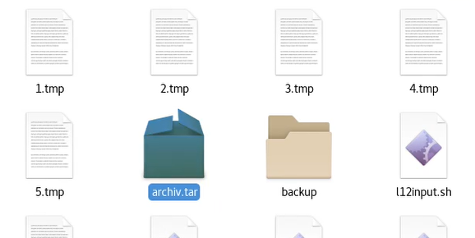
  + Figure 11: Полученный архив

(рис 12. 12)

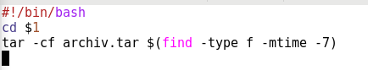

Figure 12: Код файла

# Выводы

В ходе лабораторной работы мне удалось изучить основы программирования в оболочке ОС UNIX, а также научиться писать более сложные командные файлы с использованием логических управляющих конструкций и циклов.

# Использованные ресурсы

http://cs.mipt.ru/cpp/labs/lab1.html

https://losst.ru/komanda-tar-v-linux